СОДЕРЖАНИЕ
Введение ……………………………………………………………………………….2
Глава 1. История возникновения чата……………………………………................3
1.1 Виды чатов …………………………………………………………….…………5
1.2 Актуальность использования …………………………………………………...6
1.3 3Обоснование использования вычислительной техники для решения данного комплекса задач…………………………………………....……...10
Глава 2. Описание программного кода проекта…………………………………11
2.1. Описание файла reg.php …………….………………………………………15
2.2. Описание файла index.php…………………………………………………….16
2.3 Описание файла main.js…………………………………………………………18
2.4Описание файла style.css………………………………………………………..20
2.5Описание файла formstyle.css…………………………………..………………21
Глава 3. Основные сведения об использование проекта………………………….23
3.1 Инструкция пользования при работе с проектом……………………………23
3.2 Продвинутая инструкция для дальнейшей разработки проекта……………29
3.3 Особенности программы…………………………………………………………32
3.4 Обмен текстовыми сообщениями…………….………………………………..33
Заключение …………………………………………………………………….........35
Литература ………………………………………………………………………….36

Введение

Работая в сети Internet, мы очень часто встречаемся с разного рода многопользовательскими программами. Ими могут быть почтовые клиенты, чаты, форумы, FTP клиенты и т.п. Все эти приложения используют для своей работы разного рода протокола: FTP, POP, SMTP, HTTP, и т.д. Но базовым для них является единый протокол - TCP/IP. Типичное же приложение TCP/IP построено на клиент-серверной архитектуре. Примером приложения построенного на данной архитектуре, является чат реального времени. В данной курсовой работе я буду создавать чат средствами HTML, CSS, PHP, JavaScript, SQL.

Цели:
- Анализ программ для общения по локальной сети с выделенным сервером.
- Выбор протокола взаимодействия между клиентской и серверными частями системы.
- Разработка программы

Глава1 . История возникновения чата

Вопросы общения интересовали людей всегда. Для того, чтобы можно было обмениваться информацией не только при личной встрече, но и на огромных расстояниях, люди изобретали всё новые и новые технические средства, организовывали почтовые системы, протягивали кабели через континенты и океаны, запускали спутники связи. С развитием информационных технологий стали возможным еще более глобальные коммуникации. Историческим «докомпьютерным» предшественником чатов, несомненно, был телефон. Ни почта, ни телеграф не позволяли общаться в реальном времени и не были доступны в домашней обстановке. Изобретение и распространение телефона по планете вызвало настоящую революцию в средствах и способах общения. Возможность поговорить с собеседником на другой стороне Земли казалась настоящим чудом.

Во второй половине XX века начали бурно развиваться компьютеры. Однако долгое время они были большими и слишком дорогими, что препятствовало тому, чтобы расходовать драгоценное машинное время на забавы с обменом сообщениями вместо расчетов атомных бомб. К тому же, до конца 60-х годов они не были связаны друг с другом. Предок Интернета, сеть ARPANET, в 1969 году насчитывала только четыре связанных друг с другом научных компьютера. Чуть позже, в 1971 году, была придумана электронная почта, которая стала необычайно популярна ввиду своего удобства. Постепенно появились новые службы сообщений, такие, как списки почтовой рассылки, новостные группы и доски объявлений. Однако в то время сеть ARPANET ещё не могла легко взаимодействовать с другими сетями, построенными на других технических стандартах, что затрудняло её распространение. Но тем не менее, эта проблема вскоре была решена после перехода сетей на протокол обмена данными TCP/IP, который успешно применяется до сих пор. Именно в 1983 году термин «Интернет» закрепился за сетью ARPANET.

Программы для обмена текстовыми строками, несмотря на простоту самой идеи, появились не сразу. Примерно в 1974 году для мэйнфрейма PLATO был разработана программа Talkomatic, потенциально позволявшая общаться между тысячей терминалов системы. В 1980-x появилась система Freelancing' Round table. Однако по-настоящему популярным стал разработанный в 1988 году протокол, названный Internet Relay Chat (IRC), что примерно можно перевести как ретранслируемый интернет-разговор. Где-то в это же время появилось и распространилось само понятие «чат». Общение в IRC быстро стало популярным из-за простоты процесса и дружественности среды. В 1991 году во время операции «Буря в пустыне» была организована IRC-трансляция новостей -- сообщения со всего мира собирались в одном месте и в режиме реального времени передавались в IRC. Есть сведения, что подобным образом IRC использовался и во время путча в СССР, когда пользователи из Москвы моментально сообщали всему миру о происходящем на улицах. Для клиентов IRC, написано множество ботов, например, Eggdrop, автоматизирующие многие рутинные операции. Самым известным из клиентов IRC стал mIRC; благодаря простой и эффективной системе команд для него было написано множество скриптов, которые также позволяют выполнять широкий спектр действий. Боты и mIRC-боты используются для различных игр в каналах -- «Мафия», «Викторина», и других. Разработчики IRC настолько хорошо продумали его архитектуру, что её с тех пор практически не требовалось изменять. Конечно, у него есть недостатки: короткие сообщения, проблема с кодировками, невозможность посмотреть историю сообщений при подключении. Однако он был и остаётся популярным средством для чата, хотя и в значительной мере потеснен со своих позиций. В частности, в 1998 году был придуман похожего назначения протокол Jabber - даже его название (англ. jabber болтовня, трёп; тарабарщина) отсылало к слову chat. Jabber содержал в себе многие технические новшества и постепенно получил широкое распространение, а также стал основой многих сервисов. Были и другие протоколы, менее известные, например, SIP.

1.1Виды чатов

Существует несколько разновидностей программной реализации чатов:

HTTP или веб-чаты. Такой чат выглядит как обычная веб-страница, где можно прочесть последние несколько десятков фраз, написанные участниками чата и модераторами. Чаты, использующие технологию Adobe Flash. Вместо периодической перезагрузки страницы, между клиентом и сервером открывается сокет, что позволяет моментально отправлять или получать сообщения, расходуя меньше трафика.

IRC, специализированный протокол для чатов.

Программы-чаты для общения в локальных сетях (например, Vypress Chat, Intranet Chat). Часто есть возможность передачи файлов.

Чаты, реализованные поверх сторонних протоколов (например чат, использующий ICQ).

По применению чаты делятся на:

all2all - групповая коммуникация (например, IRC, Jabber, Yahoo! Chat, AVACS Live Chat);

p2p - персональные коммуникации (например, ICQ, Jabber, Skype, Yahoo! Messenger, AOL Instant Messenger, Hamachi) -- личное общение.
1.2Актуальность использования
В настоящее время существует необходимость в быстром обновлении знаний, использовании новейших передовых информационных технологий в процессе обучения иностранным языкам. Преподаватель высшего учебного заведения всеми возможными способами старается закрепить полученные знания на практике, внедряя новейшие технологии, следуя тенденциям развития информационных и коммуникационных технологий (ИКТ). Потенциал Интернета в области преподавания иностранных языков огромен, но его возможности еще недостаточно используются в процессе обучения неязыковых специальностей вуза. Перед высшим образованием ставятся новые задачи, связанные с реализацией открытого обучения, с применением педагогических технологий, которые расширяют доступ к любым типам информации, способствуют распространению знаний, автоматизируют процессы контроля и управления процессом обучения.
Существует несколько оснований для внедрения информационных технологий в учебный процесс в высшей школе:
1) социальные – необходимость для образования достаточно точно отражать интересы общества;
2) педагогические – информационные технологии сопровождают процесс обучения, предоставление более современных и качественных материалов, повышение эффективности общения между преподавателем и студентом при индивидуальном подходе;
3) профессиональные – подготовка студентов к таким типам профессиональной деятельности, которые требуют навыков использования технологий.
В период глобальной информатизации одной из особенностей высшего профессионального образования становится обеспечение коммуникаций на базе средств ИТК как между студентом и преподавателем, так и информационного взаимодействия между пользователем (студент, преподаватель) и интерактивным источником образовательной информации.
Находясь в процессе постоянной модернизации стилей обучения, преподаватель иностранного языка ищет способы мотивации и вовлечения студента в образование все новыми и новыми способами. Следует задуматься о внедрении дистанционного обучения в процесс образования.
Под дистанционным образованием (И.В. Роберт, Л.П. Мартиросян, Ю.А. Прозова, Р.М. Лемех и др.) понимается обучение на основе интерактивного взаимодействия между студентом, преподавателем и интерактивным источником информационного ресурса, (например, веб-сайт или веб-страница), отражающее все присущие учебному процессу компоненты (цели, содержание,
методы, организационные формы, средства обучения), осуществимое в условиях информационной среды при реализации возможностей ИТК (незамедлительная обратная связь между обучаемым и средством обучения; компьютерная визуализация учебной информации; архивное хранение больших объемов информации, их передача и обработка; автоматизация процессов вычислительной, информационно-поисковой деятельности, обработки результатов учебного эксперимента и др.). Дистанционное обучение, организованное в информационной среде, позволяет формировать у студентов самостоятельность в выполнении заданий, развивает мышление, творческую активность.
Характерными чертами дистанционного обучения являются:
–гибкость – обучаемые в основном не посещают регулярные занятия, а учатся в удобное для себя время, в удобном месте и в удобном темпе;
–экономическая эффективность – средняя оценка мировых образовательных систем показывает, что дистанционное обучение обходится дешевле традиционных форм;
–новая роль преподавателя – на него возлагаются такие функции, как координирование познавательного процесса, корректирование преподаваемого курса, консультирование, руководство учебными проектами, помощь в профессиональном самоопределении;
–специализированный контроль качества – в качестве форм контроля используются дистанционно организованные экзамены, собеседования, практические, курсовые и проектные работы, экстернат, компьютерные интеллектуальные тестирующие системы.
Одной из основных задач преподавателя в процессе дистанционного обучения является создание собственных веб-страниц.
Средствами ИКТ (информационно-коммуникативных технологий) при дистанционном обучении являются:
–дистанционные курсы;
–электронная почта;
–форум и блоги;
–чат;
–теле- и видеоконференции.
Рассмотрим возможности использования блога при обучении иностранному языку. В этом случае преподаватель имеет возможность работать со студентами в сети Интернет, размещая на своей страничке ряд заданий, тестов, которые необходимо выполнить студенту самостоятельно за время его обучения. Блог дает прекрасную возможность отвечать на вопросы студентов в любое удобное время, обсуждать проблематику предложенной темы. Одним из преимуществ блога в преподавании является возможность выкладывания пакета документов, необходимых студенту в процессе обучения (учебная программа по дисциплине, предложенная индивидуальная программа преподавателя, график консультаций преподавателя и т.д.).
Использование блога стимулирует самостоятельную активность учащихся, повышает мотивацию, независимость, и это приводит к повышению самоконтроля в процессе изучения, к стремлению познать и найти самому нужную информацию. Таким образом, повышается качество выполнения работы, так как студент не ограничен рамками занятия.
При использовании блога у студента есть возможность размещать свой материал, презентации и оставлять собственные суждения, которые будут доступны всей группе обучаемых.
Согласно предложенной методике, преподаватель работает со студентами автономно, давая им свободу выбора выполнения заданий, но в то же время направляя, контролируя и корректируя процесс обучения иностранному языку, что, несомненно, влияет на продуктивность и качество выполняемой работы.
1.3Обоснование использования вычислительной техники для решения данного комплекса задач
На сегодняшний день, когда компьютерные технологии проникают во все сферы человеческой деятельности, в том числе учебные заведения, они переходят на использования компьютерных технологий для автоматизации своей работы, так как преимущества от этого очевидны: это и скорость обработки данных, и расширяемость функций, и гибкость индивидуальной настройки. Для всего этого используется программное обеспечение, которое и выполняет часть функций человека, заменяет бумажные хранилища данных и ускоряет работу.
Информационный анализ структуры комплекса:
Информация - обеспечение работы пользователя с передаваемым текстом.
Информационные процессы:
· Передача сообщения;
· Прием сообщения;
Разработанный программный продукт должен обеспечивать:
Соединение клиента с сервером
Прием сообщений
Передачу сообщений

Глава 2. Описание программного кода проекта.
Описание файла index.html.
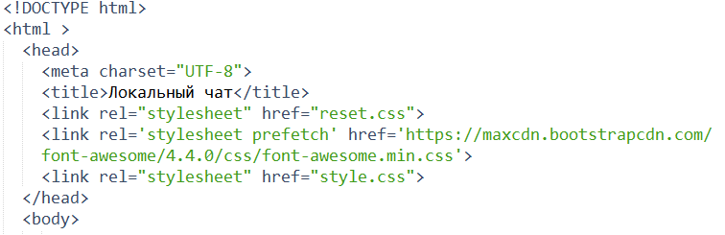
Рисунок 2.1
Данная часть кода,задает кодировку utf-8 и устанавливает заголовок страницы.
А также подключает файлы стилей, скриптов.
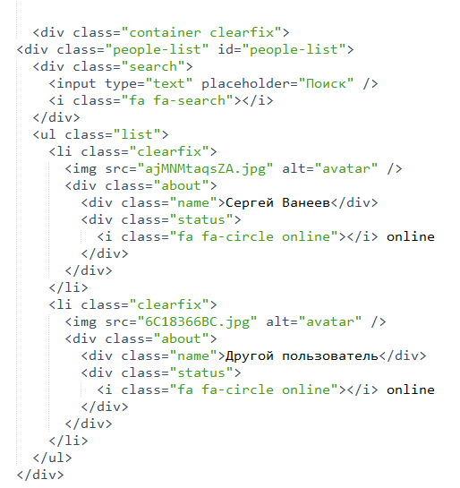
Рисунок 2.2
Данная часть кода образует контейнер с левой колонкой чата и отображает профиль пользователя, далее следует поле с поиском данных.
В классе list задается конкретная фотография пользователя, а в классе name задается имя пользователя, далее в классе status следует статус выхода в сеть пользователем.
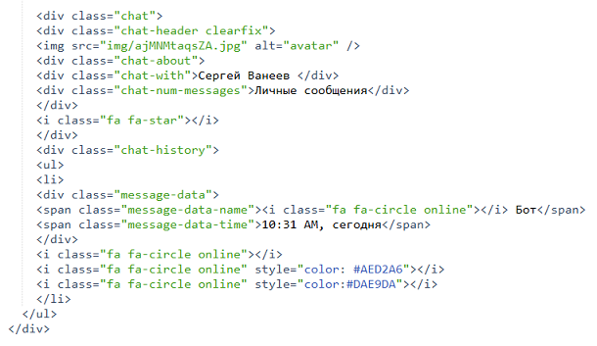
Рисунок 2.3
Данная часть кода образует контейнер с правой колонкой чата и отображает историю переписки пользователя с другим пользователем. В классе message-data-name имя другого пользователя, далее в классе message-data-time отображается конкрентное время и дата сообщения.
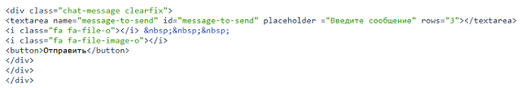
Рисунок 2.4
Данная часть кода образует нижнею часть контейнера с функцией отправки сообщения. Задается текстовая область с id="message-to-send". Далее следует кнопка для отправки сообщения.
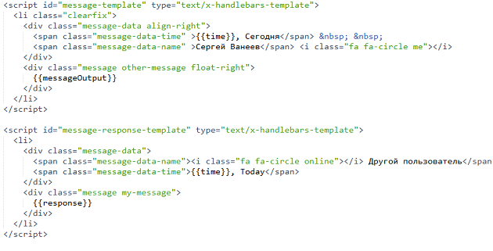
Рисунок 2.5
Данная часть кода с помощью директивы {{messageOutput}} произдводит связывание элементов, а именно двух пользователей чата. Далее также с помощью директивы {{response}} происходит связывание даты написания сообщения пользователями.
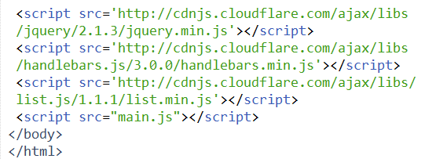
Рисунок 2.6
Данная часть кода производит подключение Javascript файлов, а именно файл jquery.min.js он подключается с помощью CDN, версия файла 2.1.3.
CDN-это сеть доставки (и дистрибуции) контента (англ. Content Delivery Network или Content Distribution Network, CDN) — географически распределённая сетевая инфраструктура, позволяющая оптимизировать доставку и дистрибуцию контента конечным пользователям в сети Интернет. Использование контент-провайдерами CDN способствует увеличению скорости загрузки интернет-пользователями аудио-, видео-, программного, игрового и других видов цифрового контента в точках присутствия сети CDN.
jQuery — библиотека JavaScript, фокусирующаяся на взаимодействии JavaScript и HTML. Библиотека jQuery помогает легко получать доступ к любому элементу DOM, обращаться к атрибутам и содержимому элементов DOM, манипулировать ими. Также библиотека jQuery предоставляет удобный API для работы с AJAX.
Подлючается плагин handlebars.min.js
Handlebars.js — это клиентский шаблонизатор для JavaScript (однако ничего не мешает использовать его на стороне сервера). Он принимает на вход любую строку, состоящую из HTML-тегов и специальных выражений и компилирует их в функцию JavaScript. Эта функция в свою очередь принимает один параметр — объект данных и возвращает строку HTML, где определенные свойства объекта с данными уже вставлены в нужные места шаблона.
Handlebars является одним из наиболее популярных, быстрых и многофункциональных шаблонизаторов для JavaScript. Он практически не позволяет добавлять логику и произвольный JavaScript в шаблоны (кроме циклов и условных выражений, о которых мы поговорим чуть ниже), тем самым он как бы «заставляет» разработчика содержать логику отдельно от разметки.
2.1Описание файла reg.php.
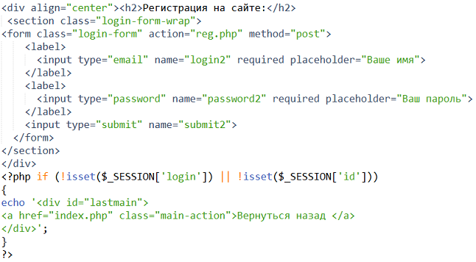
Рисунок 2.8
Данная часть кода образует форму для регистрации данных при условии если в сессии логина и пароля пустые значения.
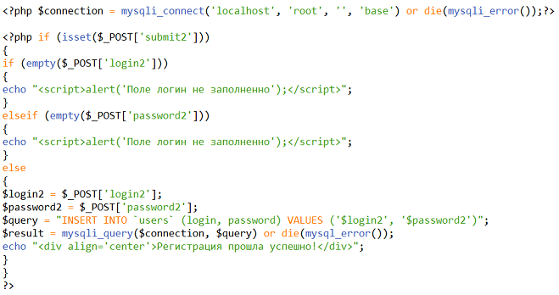
Рисунок 2.9
Данная часть кода производит подключение к базе данных. Далее при условии если поля формы не заполнены выводится сообщение об ошибке. Далее при условии если поля заполнены переменным присваивается значения с логином и паролем. Далее создается запрос к базе данных для создание ногово пользователя и выводится сообщение об успешной регистрации.
2.2Описание файла index.php.
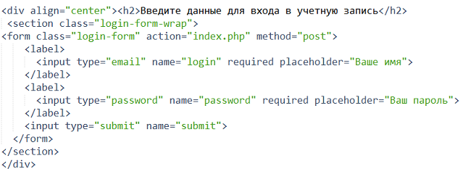
Рисунок 2.10
Данная часть кода образует форму обратной связи для регистрации и авторизации пользователя. Данная форма состоит из трех полей login, password , submit.
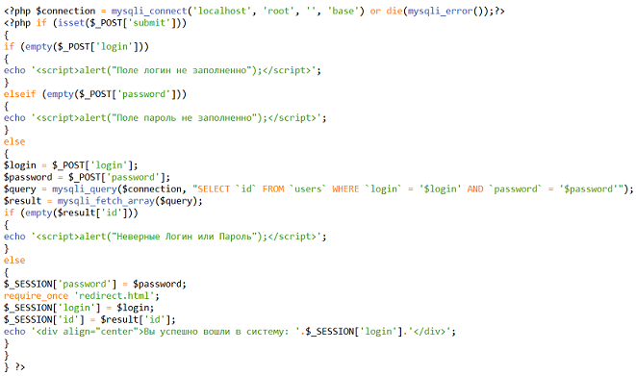
Рисунок2.11
Данная часть кода образует подключение к базе данных и производит взаимодействие с формой обратной связи.Далее происходит создание таблицы с полями логина и пароля, после происходит проверка этих данных, если данные верны то происходит вызов редиректа и вывод сообщения об успешном входе в систему.
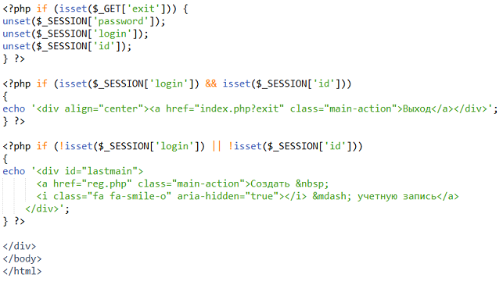
Рисунок2.12
Данная часть кода образует функцию выхода из учетной записи и позволяет перейти к регистрации новых данных. Переменная exit очищает сессию логина, пароля и id учетной записи
2.3Описание файла main.js.
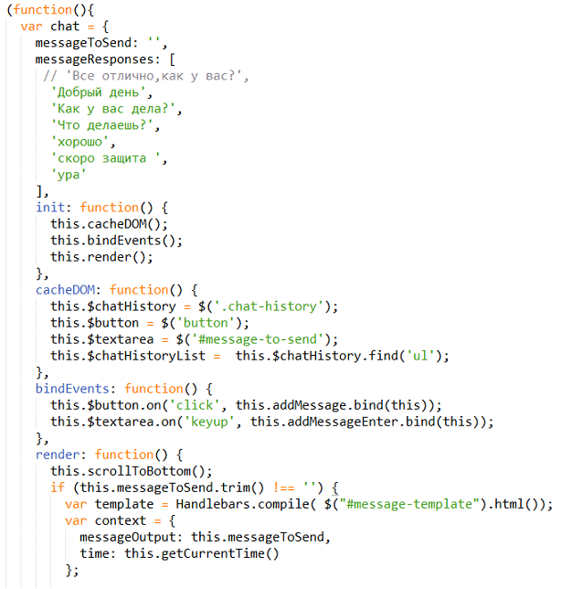
Рисунок 2.13
Данная часть кода образует две функции messageToSend, messageResponse.
Данные функции образуют 6 сообщений для бота, которые случайным перебором выдаются на экран пользователя в ответ на отправленное сообщение. Далее следуют функция отправки сообщения, по нажатию на кнопку this.$button.on('click', this.addMessage.bind(this)); она отправиться в функцию this.$textarea.on('keyup', this.addMessageEnter.bind(this)); .
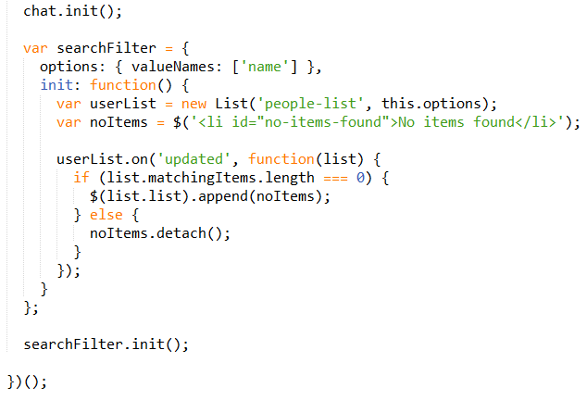
Рисунок2.14
Данная часть кода образует поиск с фильтром в классе people-list и далее обновляет найденные значения в этом классе, если их нет то включается переменная var noItems = $('<li id="no-items-found">No items found</li>');
2.4Описание файла style.css.
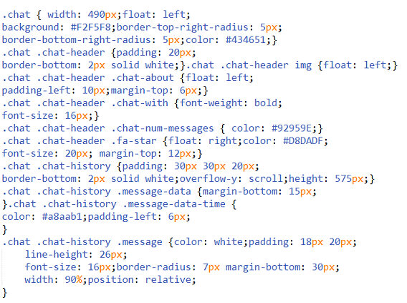
Рисунок2.15
Данная часть кода задает параметры стилизации для контейнера с классом chat.
Задаются параметры заднего фона #F2F5F8, закругления углов в 5px;, размер шрифтов в 16px;, отступы в 10px; слева и 6px; сверху.
Данные параметры создаются для трех зон контейнера: Основной части, части с перепиской и датой сообщения.
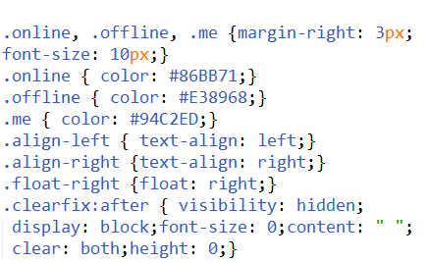
Рисунок 2.16
Данная часть кода задает параметры стилизации для отображения статусов пользователей. Для онлайнового статуса применяются параметры: Отступ вправо 3px; размер шрифта в 10px; цвет текста #86BB71;
Для оффлайнового статуса применяются параметры: Отступ вправо 3px; размер шрифта в 10px; цвет текста #E38968;
2.5Описание файла formstyle.css.
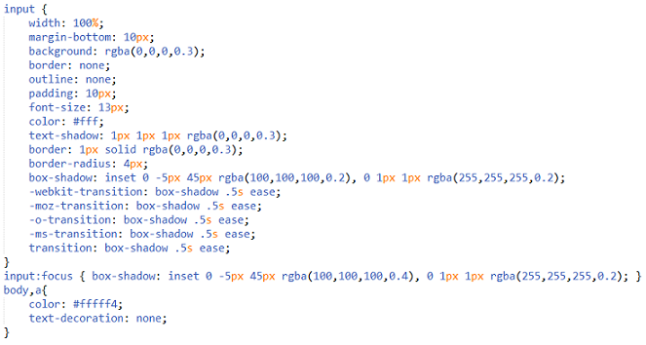
Рисунок2.17
Данная часть кода задает параметры стилизации для всех полей формы обратной связи. Задаются отступы , абсолютная позиция , ширина в 100% , размер шрифта, цвет текста , цвет тени от текста и анимация теней при нажатии на поле формы.
Глава 3. Основные сведения об использование проекта
3.1 Инструкция пользования при работе с проектом.
Для просмотра данного проекта пользователю требуется пройти регистрацию, или выполнить вход в учетную запись.
Требуется ввести данные учетной записи: Логин и пароль. При успешном входе нужно нажать на кнопку Перейти на сайт.

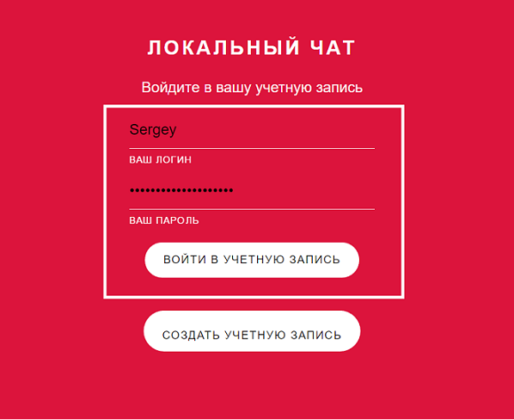
Рисунок3.1
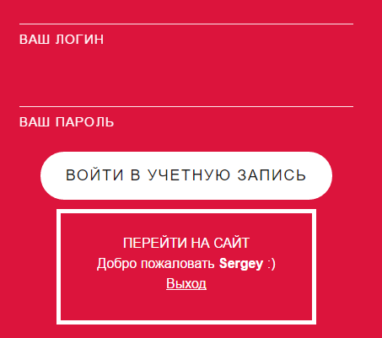
Рисунок3.2
После успешной авторизации пользователь увидит основной контент. Главный контейнер который состоит из трех частей: Список пользователей, История переписки, форма для отправки сообщения. Также имеется возможность поиска пользователя.
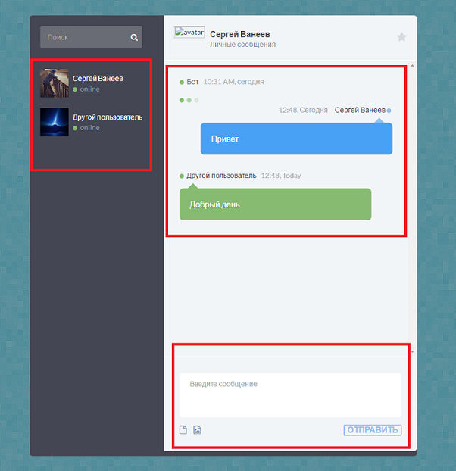
Рисунок3.3
Правила чата полностью повторяют общие правила.
В дополнение к этому:
Использование BB кодов в чате запрещено!
1. Конечной инстанцией всех спорных вопросов в чате является решение администрации.
2. Запрещены пропаганда насилия, националистических и политических лозунгов, извращений. Для личных бесед на любые темы используйте приват (P) - с согласия собеседника.
3. Не разрешается злоупотреблять заглавными буквами (сюда не относится написание отдельных слов или предложений в верхнем регистре для выделения какой-то мысли или отдельного слова).
4. Запрещен оверсмайлинг (чрезмерное употребление смайлов). Не более одного смайла в одном сообщении.
5. Запрещен флуд - многократное повторение сообщений ( в том числе и бессмысленных, а также короткие сообщения за короткий промежуток времени в 1-3 секунды); флейм – бессмысленные сообщения, не несущие в себе информационного харктера..
6. Никакого другого языка кроме литературного русского.
7. Запрещены ссылки на варез-порталы.
8. Запросы серийных номеров, крэков и патчей запрещены.
9. Поиск/предложение материала запрещены. Вопросы раздающим размещать в комментарии.
10. Запросы на редактирование раздач, обращение за этим к администрации запрещены.
11. Запрещено использовать посторонние смайлы, используйте только те что находятся под кнопкой "Смайлы".
12. Запрещено обсуждение правил, или действий (или бездействие) модератора, и/или администратора, а также навязывание своего мнения администрации с указанием дальнейших действий (например, просьба кого-то заблокировать или удалить релиз). Пользователь, не согласный с действием модератора, может высказать ему своё несогласие в ЛС или используя другие средства связи. Если от модератора нет ответа, или ответ, по мнению участника не обоснованный, последний вправе переписку с модератором отправить администратору.
13. Запрещено употреблять мат в сообщениях, либо никах. Также к мату приравниваются слова и выражения, сходные по звучанию, либо написанию с матерными словами. Является какое-либо слово матом, или нет - в конечном итоге определяется модератором.
Запрещено написание сообщений одними заглавными или многократно повторяющимися буквами например: Дааааааааа или ВОТ ТАК ВОТ ПИСАТЬ НЕЛЬЗЯ. Является какое-либо слово или предложение, нарушением данного пункта - в конечном итоге определяется модератором.
14. Запрещено рекламировать что-либо, публиковать любые телефонные номера. Запрещена реклама товаров, услуг, мероприятий, акций, вечеринок, интернет-ресурсов, не относящихся к данному ресурсу или не обговоренная с администрацией. Сообщения о купле-продаже чего-либо, и сообщения типа "Помогу купить/продать..." также приравниваются к рекламе. Сообщения с указанием любого URL (веб-адреса), не принадлежащие данному ресурсу, приравниваются к рекламе. Это касается и ссылок на различные фотогалереи. категорически запрещена реклама любых чатов, форумов. Для этого есть ЛС (приват, личка.. - не санкционированная реклама под средством ЛС, массовые рассылки являются нарушением правил). Является какое-либо сообщение рекламным, или нет - определяется модератором.
15. Запрещено оскорблять других пользователей, угрожать. Запрещены оскорбления пользователей, выраженные в любой форме, в том числе и своим ником. Нужно осознавать, что оскорбить можно и без использования мата. Такие действия недопустимы. Является какое-либо сообщение оскорбительным, или нет - определяют модератор.
16. Запрещено подстрекать пользователей к конфликтам, создавать прецеденты для массовых нарушений правил чата. В том числе, основанных на политической почве или несоответствии политических взглядов. В чате запрещена пропаганда отдельных политических сил и политиков. В том случае, если модератором будет замечено, что какой-либо пользователь намеренно создаёт конфликтные ситуации в чате, подстрекает остальных к нарушению правил - такому пользователю может быть отключен чат.
17. Запрещено проявлять открытую враждебность к самому чату (сайту) и к его администрации. Следует помнить, что модераторы являются представителями администрации чата. В случае появления ников или сообщений, содержащих явно оскорбительный, либо пренебрежительный текст по отношению к чату, его владельцу, кому-либо из модераторов - владелец такого ника, либо автор такого сообщения может быть отключен от чата.
18. Запрещена пропаганда и распространение наркотиков, пропаганда насилия и любые проявления расизма, национализма и шовинизма.
19. Помните, что чат - это всего лишь средство для общения!
За нарушение любого пункта данных правил присутствующие в чате модераторы имеют право предупредить пользователя и в случае повторения нарушений отключить пользователю чат (забанить), злостных нарушителей (рецидив) будет наказываться баном акаунта

3.2 Продвинутая инструкция для дальнейшей разработки проекта.
Инструкция для редактирования файла index.html.
В данном контейнере происходит добавление нового пользователя. Через параметр img src указывается аватар пользователя, далее в классе name указывается имя пользователя, в классе status указывается статус пользователя.
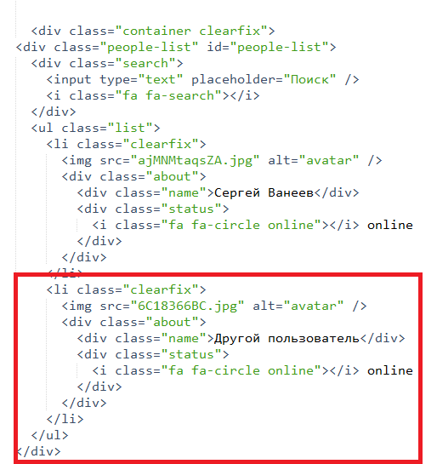
Рисунок3.4

В классе message-data происходит добавление новых функций при переписке.
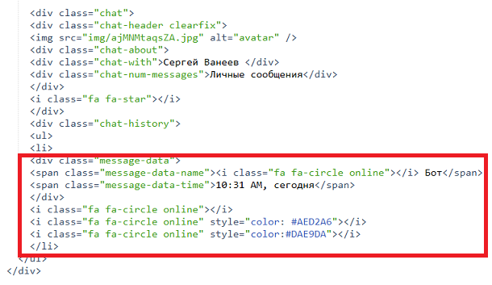
Рисунок3.5
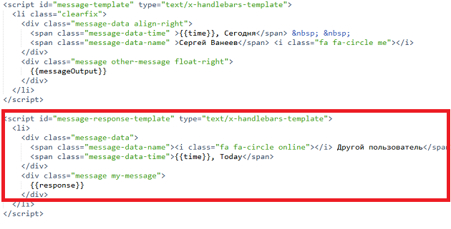
Рисунок3.6

Инструкция для редактирования файла style.css
В классе .people-list происходит добавление новых параметров стилизации для списка пользователей.
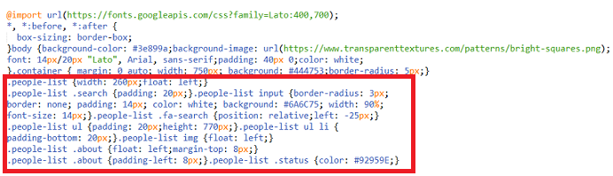
Рисунок3.7
Далее в классе chat происходит добавление новых параметров стилизации для основного контейнера с чатом.
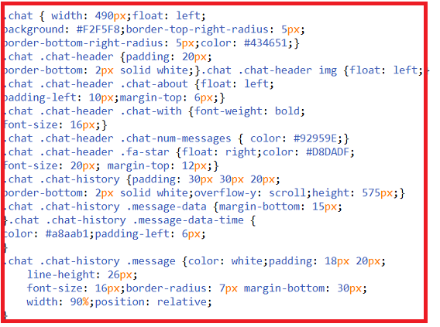
Рисунок3.8

3.3 Особенности программы
Прямо в режиме чата, не обращаясь к разделам настройки программы, можно изменять текст отправляемых сообщений - его цвет, тип, размер и гарнитуру шрифта.
Ещё приятная возможность - программа прямо в режиме чата позволяет создавать и отправлять таблицы. Помимо этого - доступна передача файлов и отправка сообщений всем пользователям.
Будучи ориентированным на работу в пределах ЛВС, приложение не зависит от влияний внешней сети и не требует наличия подключения к интернет.
Ещё одна особенность чата - возможность работы в двух режимах: как без сервера, так и организуя двухуровневую сеть, представленную сервером и клиентами.
При работе без сервера отсутствует иерархическая структура клиент-сервер, что позволяет функционировать в независимости от количества и взаимного расположения участников чата.
Появление новых и отключение уже существующих активных участников никак не влияет на работу сети, поскольку все участники равны в правах и выполняют одновременно роли сервера и клиента.
Можно сказать с некоторым приближением, что организованная таким образом сеть - не что иное, как частный случай ad-hoc сети.
Как и многие аналогичные программы - чаты для локальной сети, чат позволяет применять статусы, а также имеет возможность задействовать в переписке смайлики (формат Kopete).
Примечательно, что на принимающей стороне смайлы будут выглядеть так же точно, как и на передающей, даже в случае использования различных тем оформления.
Программа обладает широким набором "горячих клавиш", которые можно переназначать по своему желанию.
Касательно настроек пользовательских данных и программных опций можно сказать, что здесь имеем нестандартные решения, что безусловно, радует.
Это, например, возможность использовать несколько профилей для одного пользователя и выбирать желаемый профиль прямо в процессе общения.
Среди прочих возможностей программы - создание фильтров сообщений, а именно - ignore list.
Фильтрация производится по имени пользователя, имени компьютера, IP адресу и т.д.
С помощью локального чата можно организовывать отдельные каналы сообщений, приватные каналы, вести частную переписку одиночными сообщениями, а также делать широковещательную рассылку.
В то же время, как и многие подобные программы, Чат обладает уязвимостью к снифферам. Приложение, способное осуществлять перехват пакетов в пределах сегмента сети, может принимать полный листинг приватных сообщений любых её участников.
Чат не ведёт историю переписки, весь список сообщений удаляется по закрытию программы.
По умолчанию приложение работает на английском языке, однако возможен выбор других языков, включая украинский и русский.
Программа распространяется бесплатно и способна работать даже без инсталляции.
3.4 Обмен текстовыми сообщениями.
Чтобы послать текстовое сообщение одному или нескольким клиентам нужно выбрать клиента (одного или нескльких) в списке и нажать кнопку , кликнуть мышкой на клиенте или просто нажать Enter.
Появится диалог отправки текста: В этом окне нажав [+] можно добавить или снять убрать получателей, нажав [Журнал] посмотреть историю всех сообщений с клиентом. [Шаблоны] - служит для вставки текстовых заготовок.
Нажав кнопку с изображенным микрофоном можно включить/выключить передачу звука клиенту.
По умолчанию для отправки сообщения можно нажать CTRL+ENTER.
Если в тексте будет написана интернет-ссылка, то она будет автоматически передана как активная, т.е. клик на ней, откроет её в стандартном браузере.
Нажав соответствующую кнопку в текст можно добавить анимированные смайлики.
У получателя (или получателей) появится следующее окно: где в верхней части отображается пришедшее сообщение, а в нижней можно написать ответ.
Если при активном окне придет следующее сообщение от данного клиента, то оно будет добавлено к уже существующему;
Сообщения для каждого клиента будут открываться в разных окнах, их размер будет запоминаться и после перезапуска программы;
Если в настройках программы в закладке ТЕКСТ указано "помещать поступающие сообщения на передний план", то они всегда будут отображаться сразу на экране, иначе поступающие сообщения будут отображаться мигающими кнопками на панели задач и иконкой в системном трее.
При желании можно отключить приём текстовых сообщений от любого клиента (правый клик на клиенте, атрибуты, игнорировать сообщения).
Можно задать список фраз, при наличии которых в сообщении оно будет проигнорировано.
Заключение
В моей курсовой работе я достиг, поставленных перед собою целей реализовав программный продукт локального чата. Данный проект может быть развит в перспективе до более высокого уровня, добавив некоторые новые функциональных возможностей.
В результате выполнения проекта «Разработка чата по локальной сети» были решены следующие задачи: разработан веб-сайт с локальным чатом; обоснован выбор технических и программных средств, необходимых для решения поставленной задачи; реализована задача в соответствии с требованиями. Таким образом, задача проекта выполнена в полном объеме и удовлетворяет всем поставленным требованиям.
На данном этапе развития функционал проекта логически завершён. В случае же продолжения разработки в сторону расширения функционала следует добавить возможность большего числа пользователей, большее количество статусов пользователя, сообщества пользователей и т.д.
Список использованной литературы
1. Дженнифер Роббинс. HTML5, CSS3 и JavaScript. Исчерпывающее руководство.
2.Дэвид Флэнаган. JavaScript. Карманный справочник.
3.Дэвид Макфарланд. Новая большая книга css.
4.Дэвид Скляр,Адам Трахтенберг. PHP.Рецепты программировая.
5.Джош Локхарт. Современный PHP.
6.Мэтт Зандстра. PHP. Объекты, шаблоны и методики программирования.
7.Эрик А.Мейер. CSS Карманный справочник.
8.Алленова Наталья - Самоучитель по html.
9.Мальчук Е. - HTML и CSS. Самоучитель.
10. Михайл Фленов- PHP глазами хакера

